Ref. Oficio SEPREM –DA-71--2020
Guatemala, 05 de mayo de 2020

Señora
Sandra Méndez
Suplente de la Unidad Información Pública

En cumplimiento a la Ley del acceso a la Información Pública Decreto 57-2008, se adjunta física y electrónica la información de ejecución con base en el artículo 10 de la Ley en mención, correspondiente al mes de abril de 2020 de la Dirección Administrativa, específicamente los numerales que se citan a continuación.

Asimismo lo que establece el Artículo 17 TER Literal d) del Decreto No. 101-97 e Informe Mensual que corresponde a las Medidas de Eficiencia y Calidad del Gasto del mes de abril 2020.

Artículo 10, Decreto 57-2008

- Numeral 2. Dirección y teléfonos de la entidad y todas las dependencias que la conforman, folio 1.

- Numeral 2. Dirección y teléfonos de las oficinas departamentales, folios 2 al 4.

- Numeral 11. Contrataciones de bienes y servicios, Servicios Subgrupo 18 que son utilizados por los sujetos obligados, folio 5.

- Numeral 11 Información de procesos contrataciones: 1) Compras Directas con Oferta Electrónica; 2) Arrendamiento de Bienes Inmuebles; 3) Compra de Baja Cuantía; 4) Procedimientos Regulados (Casos de Excepción) 5) No Aplica a la Ley de Contrataciones, folio 6 al 51.

- Numeral 14. En el presente mes no se suscribieron Contratos de Mantenimientos, folio 52.

- Numeral 19. Contratos de arrendamientos de inmuebles, equipo, maquinaria o cualquier otro bien o servicio, folio 53 al 84.

- Numeral 20. Contrataciones a través de procesos de cotización y licitación y sus contratos respectivos, procesos de cotización, folio 85.

- Numeral 22. Compras Directas (Compras Directas pagados por cheque y por acreditamiento), folio 86 al 87.

Artículo 17 TER literal d) Decreto 101-97

- Programación de arrendamientos de Edificios del folio 88 al 111.

Medidas de Eficiencia y Calidad del Gasto

- Informe mensual abril del año 2020, folio del 112 al 116.

Atentamente,

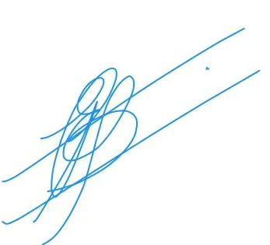

Licda. Elena Emilse Bolaños Gil
Directora Administrativa

Departamento de Compras y Adquisiciones
C.C.: Archivo

